Bac S – Sujet de SVT – Session 2016 – Pondichéry

1ère PARTIE : (8 points)

LE DOMAINE CONTINENTAL ET SA DYNAMIQUE

Le Zagros

Le Zagros est une chaîne de montagnes, principalement localisée en Iran, et culminant à 4548 mètres.

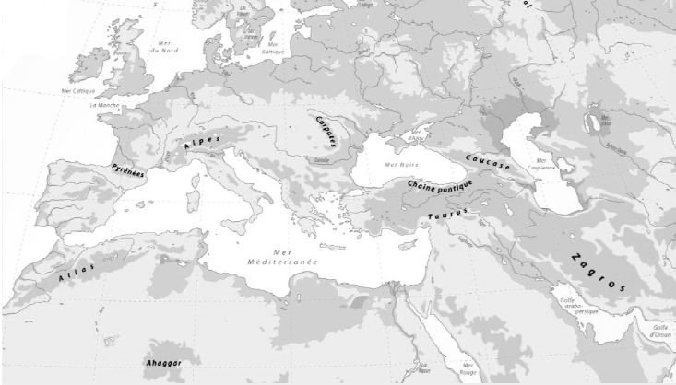
D’après http://cartographie.sciences-po.fr

Indiquer quels indices géologiques il conviendrait de rechercher dans cette région et montrer comment ils permettraient de valider l’hypothèse selon laquelle le Zagros résulterait de l’affrontement de deux continents après disparition d’un domaine océanique.

L’exposé doit être structuré, avec introduction, développement et conclusion.
Deux schémas, au moins, illustrant ces indices sont attendus.

2ème PARTIE – Exercice 1 (3 points)

MAINTIEN DE L’INTÉGRITÉ DE L’ORGANISME

Un test rapide de diagnostic de la grippe

La grippe est une maladie qui cause en France une mortalité importante chez les personnes âgées et les sujets fragiles. Diagnostiquer rapidement la grippe, pour le médecin, revêt alors une importance particulière dans son choix de prescrire le traitement adapté. Le test TROD est un test de diagnostic rapide de la grippe.
On cherche à comprendre le fonctionnement de ce test.

À partir de l’étude du document, cocher la bonne réponse dans chaque série de propositions du QCM et rendre la fiche-réponse avec la copie.

Document : principe du test TROD

Ce test permet de détecter l’antigène viral de la grippe dans des prélèvements effectués au niveau de la gorge ou du nez. L’échantillon prélevé est déposé à l’une des extrémités d’une bandelette.

Celle-ci présente :
– au niveau de la zone de dépôt, des anticorps anti-grippe mobiles, liés à de l’or colloïdal
– au niveau de la zone test, des anticorps anti-grippe fixés sur la bandelette
– et au niveau de la zone de contrôle, des anticorps anti-anticorps fixés.

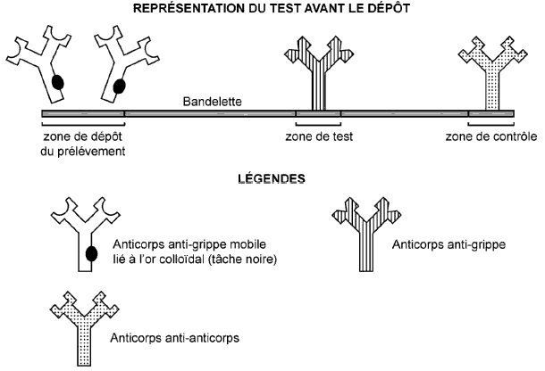

L’échantillon prélevé est déposé au niveau de la zone de dépôt. L’ajout d’une solution tampon permet ensuite la migration, le long de la bandelette, des anticorps anti-grippe mobiles liés à l’or colloïdal, éventuellement associés à l’antigène viral.
Quel que soit le résultat du test, de nombreux anticorps anti-grippe mobiles atteignent la zone de contrôle.
La fixation des anticorps liés à l’or colloïdal est rendue visible par l’apparition d’une ligne colorée sur la bandelette.
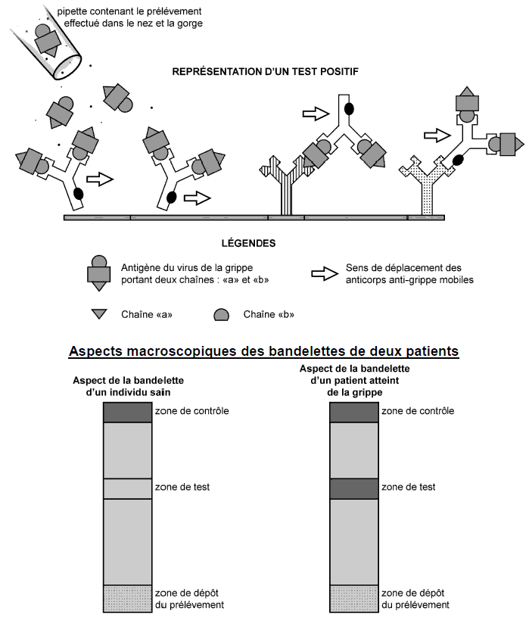

D’après G.Prod’hom et al., Rev Med Suisse, 2008

Fiche-réponse à rendre avec la copie
QCM

Cocher la réponse exacte pour chaque proposition

1. L’apparition de la ligne colorée dans la zone de contrôle est due à l’association des anticorps anti-grippe mobiles liés à l’or colloïdal avec :
☐ des anticorps anti-grippe.
☐ des anticorps anti-anticorps.
☐ des molécules d’antigène viral.
☐ d’autres anticorps anti-grippe mobiles.

2. L’apparition de la ligne colorée dans la zone test, en cas de résultat positif, s’explique par la fixation des anticorps anti-grippe fixés :
☐ sur la chaîne a des molécules d’antigènes d’abord fixées par les anticorps anti-grippe mobiles liés à l’or colloïdal.
☐ sur la chaîne b des molécules d’antigènes déjà associées aux anticorps antianticorps.
☐ sur la chaîne a des molécules d’antigènes libres dans la solution tampon de migration.
☐ sur la chaîne b des molécules d’antigènes fixées au préalable par les anticorps anti-grippe mobiles liés à l’or colloïdal.

3. Le fonctionnement de ce test est basé sur :
☐ la fixation des antigènes viraux par des anticorps spécifiques.
☐ la migration d’anticorps anti-anticorps dans une solution tampon.
☐ la mise en évidence de la destruction du virus de la grippe.
☐ la recherche d’anticorps anti-grippe fabriqués par l’individu testé.

2ème PARTIE – Exercice 2 (Enseignement Obligatoire). 5 points

GÉNÉTIQUE ET ÉVOLUTION
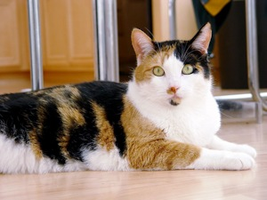

Les chats calico

Certains chats possèdent un pelage composé d’une mosaïque de tâches blanches, rousses et noires. On les appelle des « calico ».
Chacune de ces mosaïques forme un motif unique qui permet de reconnaître un individu calico aussi sûrement qu’avec des empreintes digitales.
On a découvert que tous les chats calico sont des femelles.

À l’aide de l’exploitation des documents proposés et de vos connaissances :
– montrer que la méiose et la fécondation permettent d’expliquer les résultats du croisement présenté dans le document 2 ;
– expliquer comment des chattes calico possédant un même génotype peuvent avoir des pelages différents.

Le candidat ne cherchera pas à expliquer la présence de poils blancs : ce travail ne porte que sur le déterminisme des tâches rousses et noires.

Document 1 : relation entre les allèles (O+ et O-) portés par les chromosomes sexuels et la couleur du pelage chez le chat
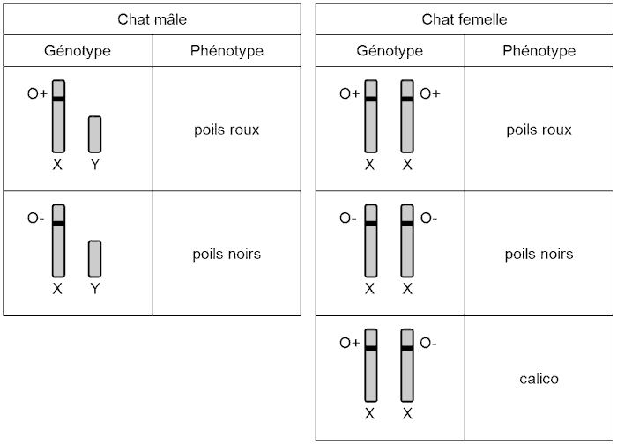
D’après A. Jaraud-Darnault, thèse, 2015

La paire de chromosomes sexuels subit la même méiose que les autres chromosomes.

Document 2 : résultat d’un croisement

On croise un chat roux avec une chatte calico. Le tableau suivant présente le résultat de ce croisement.

PROPORTIONS | 25 % des  descendants | 25 % des  descendants | 25 % des  descendants | 25 % des  descendants
PHÉNOTYPE | calico | poils roux | poils roux | poils noirs
SEXE | femelles | femelles | mâles | mâles

Aspects du pelage de trois des chatons femelles calico :

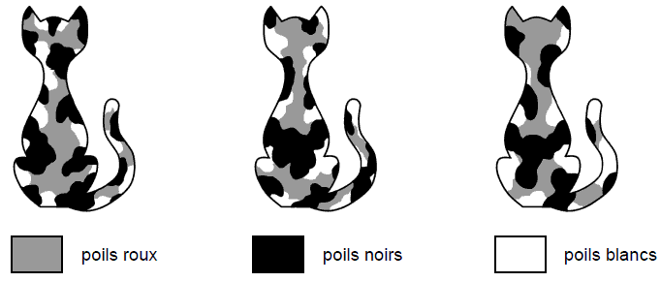

Document 3 : la coloration d’un poil

Les mélanocytes sont des cellules qui fabriquent les pigments responsables de la coloration d’un poil. Les mélanocytes de chat produisent tous un pigment roux appelé trichochrome. Mais les mélanocytes peuvent aussi former un autre pigment, l’eumélanine, qui masque le trichochrome et rend le poil noir.

On a découvert que l’expression de l’allèle O+ empêche la biosynthèse d’eumélanine.

Document 4 : le corpuscule de Barr

Document 4.a : l’hypothèse de Mary Lyon

En 1949, le docteur Murray Barr découvre que le noyau de certaines cellules contient un amas d’ADN qu’il baptise « corpuscule de Barr ». Douze ans plus tard, la généticienne Mary Lyon propose que le corpuscule de Barr corresponde à un chromosome X inactivé. Les gènes de ce chromosome ne pourraient plus s’exprimer et seuls les gènes portés par l’autre chromosome X seraient utilisés par la cellule.
Selon cette hypothèse, dans une cellule embryonnaire possédant deux chromosomes X, c’est le hasard qui déterminerait lequel des deux se transforme en corpuscule de Barr. Toutes les cellules filles de la cellule embryonnaire conserveraient ensuite le même chromosome X inactivé.

Document 4.b : aspect du noyau d’un mélanocyte de chat mâle (A) et du noyau d’un mélanocyte de chatte calico (B)

Sur ce type d’image un corpuscule de Barr apparaît sous la forme d’une tâche blanche.

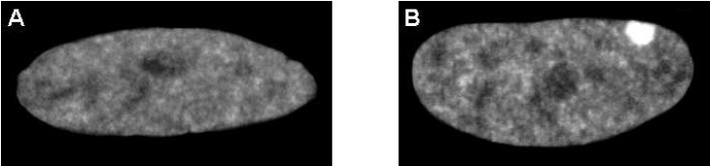
D’après B. Hong et al., PNAS, 2001

On retrouve les mêmes résultats dans tous les mélanocytes responsables des poils roux ou noirs des femelles.

2ème PARTIE – Exercice 2 (Enseignement de spécialité). 5 points.

ÉNERGIE ET CELLULE VIVANTE

Fabrication d’un vin pétillant

La qualité d’un vin dépend du cépage, du climat mais également des processus de vinification, c’est-à-dire des étapes de la fabrication du vin.
Un vin blanc peut être transformé en vin blanc pétillant ; cette transformation repose sur la maîtrise du métabolisme cellulaire des levures.

À partir de l’étude des documents proposés, mise en relation avec vos connaissances, expliquer les mécanismes permettant, à l’échelle cellulaire, la fabrication d’un vin blanc puis expliquer sa transformation en vin pétillant.

Document 1 : composition d’un moût (jus de raisin initial) et de deux vins

 | Moût | Vin blanc | Vin blanc pétillant
Eau | 80% | 80% | 80%
Glucose | 100 g.L⁻¹ | 0,5 g.L⁻¹ | 0,5 g.L-1
Fructose | 100 g.L⁻¹ | 0,5 g.L⁻¹ | 0,5 g.L⁻¹
Acide tartrique | 5 g.L⁻¹ | 5 g.L⁻¹ | 5 g.L⁻¹
Éthanol | traces | 80 g.L⁻¹ | 95 g.L⁻¹
CO₂ | 0,2 g.L⁻¹ | 0,2 g.L⁻¹ | 2 à 4 g.L⁻¹
Magnésium | 100 mg.L⁻¹ | 100 mg.L⁻¹ | 100 mg.L⁻¹
Levures* | 1 g.L⁻¹ | 0,2 g.L⁻¹ | 0,5 g.L⁻¹

* Remarque : les levures présentent une faible tolérance aux hautes teneurs en alcool.

D’après N. NEHMES, Ethesis, 2008 et http://www.larvf.com

Document 2 : étude expérimentale réalisée sur du jus de raisin
Document 2.a : évolution de la concentration en dioxyde de carbone dans un jus de raisin en présence ou en absence de levures
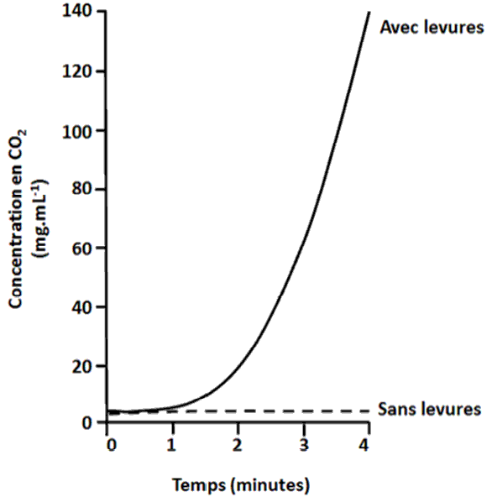

Document 2.b : évolution de la concentration en éthanol dans un jus de raisin en présence ou en absence de levures

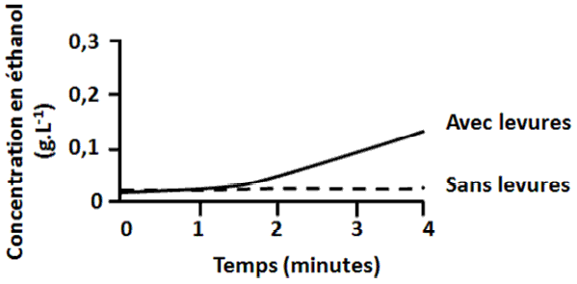

Document 3 : différentes voies métaboliques chez la levure

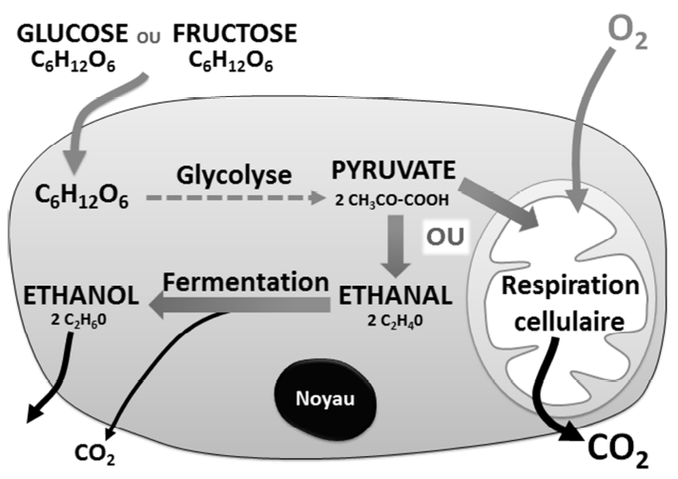

Document 4 : matières premières nécessaires à la fabrication d’un vin blanc pétillant
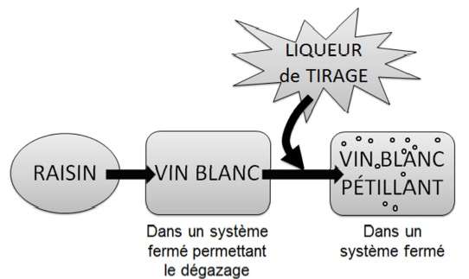

La liqueur de tirage ajoutée au vin blanc est un mélange contenant notamment des levures et du sucre.
Ce sucre est essentiellement du saccharose. Les levures sont capables de métaboliser une molécule de saccharose en une molécule de glucose et une molécule de fructose.

